Разработка открытого урока биологии в 10 классе.
Учитель биологии ГБОУСОШ с. Воскресенка Резинкина Л.В.
Дата проведения: 22.10.2014
Раздел «Основы цитологии», урок № 4.
Тема урока: строение и функции белков.
Тип урока: урок открытия новых знаний.
Образовательная технология: модульная.
Цель: расширить и углубить знания об органических веществах клетки на основе изучения строения и функций белка.
Задачи:
1.Изучить состав и строение белка при помощи модуля.
2.Изучить функции белков в зависимости от строения.
3.Обобщить и систематизировать полученные знания.
Основные понятия: белки, протеины, протеиды, пептид, пептидная связь, простые и сложные белки; первичная, вторичная, третичная и четвертичная структура белка; денатурация.
Оборудование: таблицы, иллюстрирующие строение белков, модель белка гемоглобина, таблица денатурация белка, таблица учета баллов, микроскопы и набор для проведения лабораторной работы, ноутбуки, учебник биологии 10-11 класс, А.А. Каменский, В.В. Пасечник.
Ход урока.
- Организационный момент.
- Самостоятельная работа по модулю.
Модуль: «Строение и функции белков»

Номер учебного элемента | Учебный материал с указанием заданий | Руководство по усвоению учебного материала
1 | 2 | 3
УЭ-0 | Интегрирующая цель: раскрыть тайну веществ, лежащих в основе жизни, что такое белок.  Урок начинается с чтения учителем стихотворения С. Надсона:  Меняя каждый миг свой образ прихотливый,  Капризна как дитя и призрачна как дым,  Кипит повсюду жизнь в тревоге суетливой,  Великое смешав с ничтожным и смешным…  Эти строки позволяют задуматься над вопросом, который всегда волновал людей: что такое жизнь? В течение веков копились наблюдения, проводились исследования, создавалась теория. Ф. Энгельс дал такое определение жизни: «Жизнь есть способ существования белковых тел, существенным моментом которого является постоянный обмен веществ с окружающей природой, причем с прекращением этого обмена веществ прекращается и сама жизнь…». Таким образом, жизнь-переплетение сложнейших химических процессов взаимодействия белков между собой и с другими веществами. | Внимательно прочитайте цель урока. Запишите тему урока в тетрадь. Расчертите табличку учета баллов (по 5-балльной ):  Вид работы Кол-во баллов  1-й блок  1.Текст  Проследуйте по стопам развивающейся науки и попытайтесь раскрыть тайну веществ, лежащих в основе жизни, т.е. выяснить, что такое белок.
УЭ-1 | Цель: раскрыть особенности состава и строения белков  Работа в парах.  1-й блок  Познавательная задача: что позволяет белкам выполнять их биологические функции?  Текст 1. Состав белков (см. учебник, рис. 12, 13, с. 41 + таблицы на доске + объёмная модель белка).  Белки представляют собой высокомолекулярные органические соединения. Кроме C,N,H, O в состав белков могут входить P,S,Fe. Белки построены из мономеров, которыми являются аминокислоты. В природе известно свыше 170 различных аминокислот. Но лишь 20 аминокислот способно создавать белковую молекулу.  Рис. 1. Модель белка (III)  Среди белков различают протеины – «чистые» белки, и протеиды, в которые кроме белковой части входит небелковая часть (например, так построена каждая из 4 молекул гемоглобина)  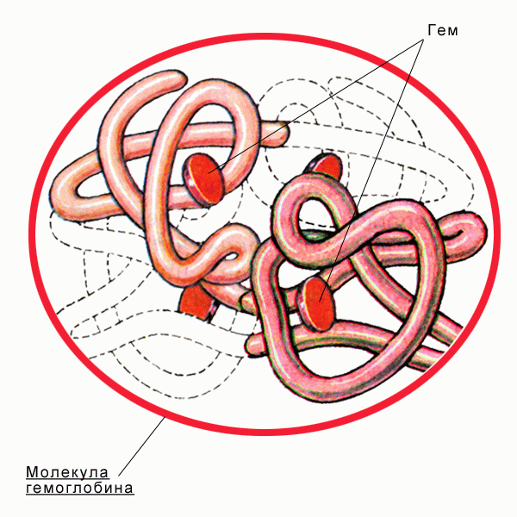Рис. 2. Молекула гемоглобина  Кроме того, белки делятся на простые (входят только аминокислоты) и сложные (аминокислоты + другое органическое вещество: липид, нуклеиновая кислота и др.).  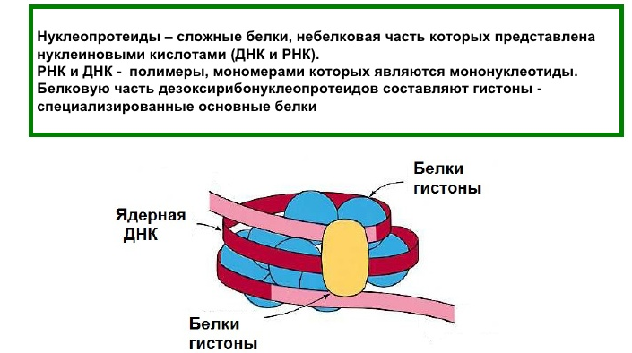Рис. 3. Нуклеопротеиды  Вопросы к тексту:  - Какие химические элементы образуют белковую молекулу?  - Чем протеины отличаются от протеидов?  - Все ли существующие аминокислоты способны образовывать белковую молекулу?  Текст 2. «Первичная структура белка» (См. учебник, рис. 14, с. 43 + таблицы на доске).  Первичная структура белка определяется генотипом, благодаря которому в процессе построения белка образуется аминокислотная цепь за счет образования между аминокислотными остатками пептидной связи. Пептидная связь образуется в процессе реакции полимеризации между функциональными группами соседних аминокислот: карбоксильной группой (-СООН) одной аминокислоты и аминогруппой (-NH₂) другой. Образующийся «отрезок» называется пептидом. Вся же аминокислотная цепь, состоящая из множества таких пептидов, именуется полипептидом.  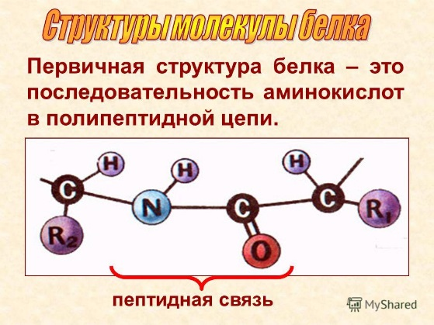 рис. 4 Полипептид.  Вопросы к тексту:  - Какие функциональные группы входят в состав аминокислот?  - Какая связь образуется в результате взаимодействия функциональных групп двух аминокислот?  - Что собой представляет первичная структура белка?  - Чем пептид отличается от полипептида?  Текст 3. «Вторичная структура белка» (См. учебник, рис. 14, с. 43 + таблицы на доске).  Вторичная структура белка образуется для того, чтобы придавать аминокислотной цепи более компактную форму. Это промежуточная структура, наиболее часто принимающая спиралевидную форму.  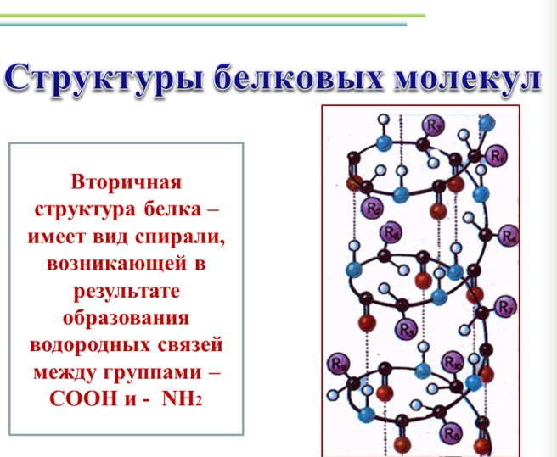 Рис. 5. Вторичная структура белка  Её поддерживают водородные связи, образующиеся между функциональными группами разных витков спирали.  Вопросы к тексту:  - Какова пространственная конфигурация вторичной структуры белка?  - Благодаря чему молекула белка удерживает данную структуру?  - В чём необходимость поддержания данного уровня организации белка?  Текст 4. «Третичная и четвертичная структура белка» (См. учебник, рис. 14, с. 43 + таблицы на доске).  Третичная структура – это конечная структура у большинства белков, образующаяся с целью придания молекуле белка максимально компактной формы в виде клубка (глобулы).  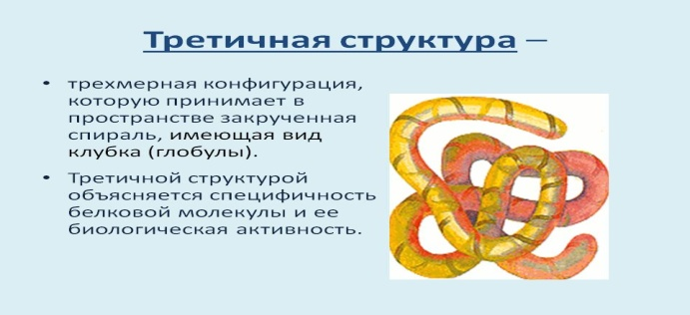 Рис. 6. Третичная структура белка  В образовании данной структуры участвуют самые слабые взаимодействия: дисульфидные, ионные, водородные и пр. Полярные радикалы, выступающие наружу глобулы, обеспечивают специфическую биологическую активность белка.  В случае образования связи между несколькими простыми белками образуется четвертичная структура белка (например, так построен гемоглобин).  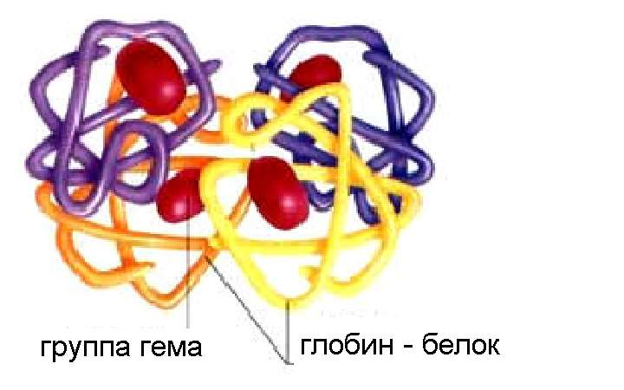  Рис. 7. Четвертичная структура белка (агрегат).  Вопросы к тексту:  - Какова пространственная конфигурация третичной структуры белка?  - Для чего возникает третичная структура?  - Что определяет специфическую активность белка?  2-й Блок.  Познавательная задача. Известно, что белки - важнейшая часть пищи животных и человека. С чем это связано?  Текст 1. «Белки-ферменты».  В каждой живой клетке непрерывно происходят сотни биохимических реакций. Быстрое протекание таких реакций обеспечивают биокатализаторы – ферменты. Известно более 2 тысяч ферментов. Многие ферменты имеют сложное строение. Они включают в себя белок и небелковое соединение (кофермент), в качестве которого выступают, как правило, витамины или ионы металлов. Активность фермента определяется так называемым активным центром, имеющим специфический состав и строение. В результате с активным центром могут связываться только определённые молекулы, подходя к нему «как ключ к замку».  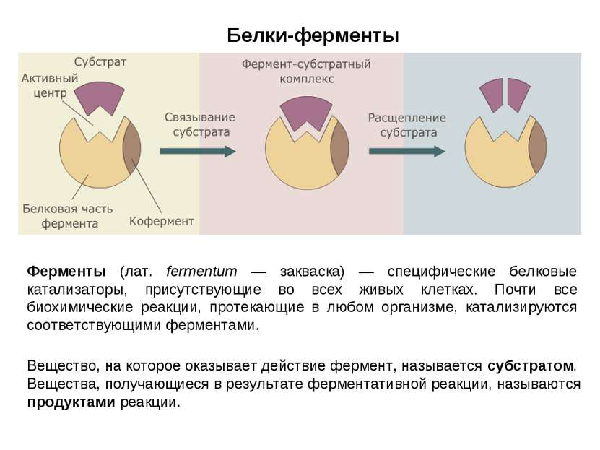  Вопросы к тексту:  - Какова роль ферментов в организме?  - Что может входить в состав кофермента?  - Почему ферменты обладают избирательным действием?  Текст 2. «Белки – регуляторы физиологических процессов».  Гормоны – регуляторы физиологических процессов – образуются в железах внутренней секреции. Многие гормоны имеют белковую природу. Их роль сводится к регуляции активности ферментов. Например, большая группа белков – факторов роста – активизирует ферменты синтеза ДНК в клетке и таким образом усиливает деление клеток и рост организма в целом. Это также важно в процессе восстановления тканей при их повреждениях. Но слишком интенсивное деление клеток может привести к их злокачественному росту (злокачественные опухоли). Блокировать избыточный синтез ферментов (гормонов) роста - значит привести к подавлению роста злокачественной опухоли.  Вопросы к тексту:  - Где синтезируются гормоны?  - Могут ли гормоны оказать негативное влияние на организм?  Текст 3. «Белки – транспортёры».  В мембране, цитоплазме и ядерной оболочке клетки имеются различные транспортные белки, которые обеспечивают активный и строго избирательный транспорт веществ. Кроме того, в клетках крови эритроцитах есть белок гемоглобин, который переносит кислород ко всем клеткам тела. В транспорте витаминов, гормонов, микроэлементов принимают участие белки сыворотки крови – альбумины.  Вопросы к тексту:  - Каковы место и роль белков-транспортёров в клетке?  - Почему содержание белка гемоглобина в крови является важной постоянной физиологической величиной?  Текст 4. «Белки – защитники организма».  Специальные белки - иммуноглобулины – играют роль антител по отношению к чужеродным белкам. Они связывают и выводят эти белки из организма, препятствуют размножению микробов и вирусов, нейтрализуют выделяемые ими токсины. Например, в лимфатических тканях образуются лимфоциты – клетки, синтезирующие антитела. Таким образом, у человека и животных одна из главных систем – иммунная система.  Вопросы к тексту:  - Какие белки входят в состав иммунной системы?  - Каково действие защитных белков на чужеродные реагенты?  - Каким образом современная медицина предупреждает многие инфекционные (бактериальные, вирусные) болезни?  Текст 5. «Белки, выполняющие структурную, энергетическую, строительную, сократительную функции».  Белки участвуют в образовании клеточных мембран, органоидов. Кроме того, белки (белок кератин) входит в состав шерсти, волос, перьев, являются компонентами волокон соединительных тканей (белок коллаген).  При распаде 1 г белка выделяется 17 кДж энергии, однако белки используются для получения энергии только тогда, когда истощаются другие источники.  Белки осуществляют также сократительную функцию. Например, белки актин и миозин играют главную роль в работе мышц.  Вопросы к тексту:  - Является ли белок основным источником энергии?  - Каковы функции таких белков, как кератин, коллаген, актин и миозин?  Идёт совместное обсуждение, учитель делает обобщение. | 1.Знакомство с познавательной задачей блока.  2. Чтение текста.  3. Ответ на вопросы к тексту.  4.Оформление необходимых записей.  5.Оформление вывода на основе познавательной задачи.  6.Подготовка к обсуждению.  1.Знакомство с познавательной задачей блока.  2. Чтение текста.  3. Ответ на вопросы к тексту.  4.Оформление необходимых записей.  5.Оформление вывода на основе познавательной задачи.  6.Подготовка к обсуждению.  1.Знакомство с познавательной задачей блока.  2. Чтение текста.  3. Ответ на вопросы к тексту.  4.Оформление необходимых записей.  5.Оформление вывода на основе познавательной задачи.  6.Подготовка к обсуждению.  1.Знакомство с познавательной задачей блока.  2. Чтение текста.  Продолжите таблицу учета баллов:  Вид работы Кол-во баллов  2-й блок  1.Текст  2.Текст и т.д.  3. Ответ на вопросы к тексту.  4.Оформление необходимых записей.  5.Оформление вывода на основе познавательной задачи.  6.Подготовка к обсуждению.  1.Оформление вывода на основе познавательной задачи.  2.Подготовка к обсуждению.
УЭ-2 | Цель: использовать теоретические знания для определения роли ферментов в живых организмах.  Познавательная задача: рассмотреть процесс расщепления пероксида водорода под воздействием ферментов.  Лабораторная работа: «Расщепление пероксида водорода с помощью ферментов, содержащихся в клетках листа элодеи». Работа в группах (по 5 человек)  Ход работы  - Приготовьте микропрепарат листа элодеи и рассмотрите его под микроскопом.  - Капните на микропрепарат немного пероксида водорода и ещё раз рассмотрите, в каком состоянии находятся клетки листа элодеи.  - Объясните, с чем связано выделение пузырьков из клеток листа, что это за газ, на какие вещества может расщепиться пероксид водорода, какие ферменты участвуют в этом процессе.  - Капните каплю пероксида на предметное стекло и, рассмотрев его под микроскопом, опишите наблюдаемую картину. Сравните состояние пероксида водорода на листе элодеи и на стекле, сделайте выводы. | 1.Знакомство с познавательной задачей.  2. Выполнение лабораторной работы с использованием инструкции.  3.Оформление необходимых записей.  4.Оформление вывода на основе познавательной задачи.  5.Подготовка к обсуждению.  Вид работы Кол-во баллов  Л/р
УЭ-3 | Цель: выявить уровень усвоения обучающимися изученного материала  Познавательная задача: провести первичную проверку уровня знаний обучающихся по теме на ноутбуке (индивидуальная форма работы). Тест по отработке основных терминов и понятий на сайте http://biouroki.ru/test/126.html | 1.Знакомство с познавательной задачей.  2.Выполнение On-lain теста, фиксация вопросов затруднения.  3.Оценка за тест: 9-10 – «5», 7-8 – «4», 5-6 – «3».
УЭ-4 | Цель: подведение итогов урока.  - Прочитайте цель урока, поставленную перед началом работы. Достигли ли вы ее?  - На все ли поставленные вопросы дали правильные ответы?  - Посчитайте, какое количество баллов вы получили.  - Дайте оценку своей работе: если вы набрали от 55 до 45 баллов – «5», от 44 до 34 – «4», от 33-27 – «3».  Домашнее задание: повторить с использованием материала параграфа 11 основные понятия, с которыми вы познакомились в рамках модуля, используйте свои записи. Подготовьте ответ на вопрос «Что такое денатурация белка? Каковы её причины?» | Индивидуальный подсчет баллов по таблицам
Фрагменты, используемые обучающимися во время работы с модулем
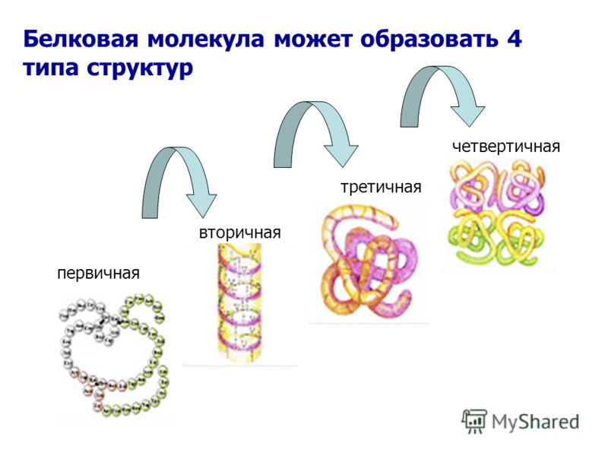
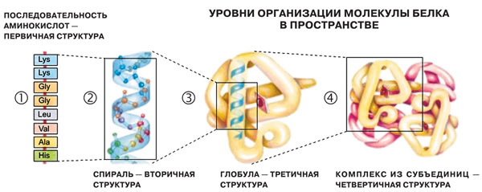

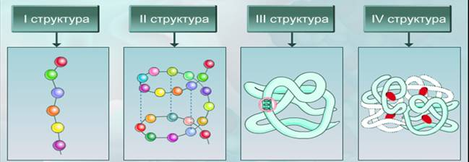
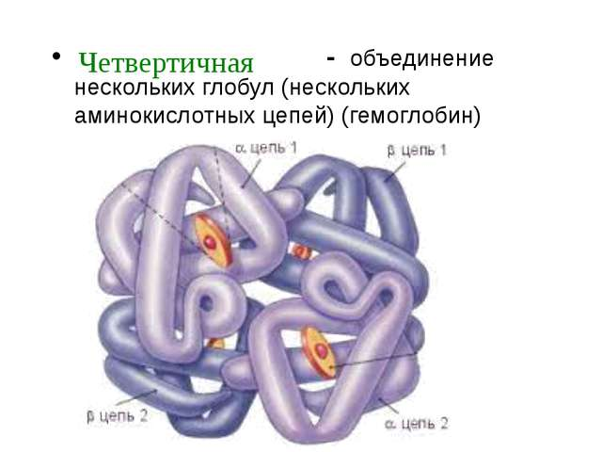

Тест по биологии «Строение и функции белков»

1. Назовите белки-катализаторы:
- гормоны
- ферменты
- антиоксиданты
2. Человек получает незаменимые аминокислоты путём…
- их синтеза в клетках
- поступления с пищей
- приёма лекарств
3. Синонимом понятия «белок» является термин:
- липид
- полипептид
- нуклеотид
4. В защите организма от кровопотерь участвует…
- гемоглобин
- фибрин
- коллаген
5. В каком из указанных процессов белки не участвуют?
- обмене веществ
- транспорте веществ
- кодировании наследственной информации
6. Выбери функции характерные для белков.
- каталитическая, защитная, транспортная
- кроветворная, рефлекторная
- фотосинтетическая
7. Структура белковой молекулы, имеющая форму глобулы.
- первичная
- вторичная
- третичная
8. Структура, где молекулы удерживаются пептидными связями.
- первичная
- вторичная
- четвертичная
9. Структура, при которой белковая молекула, сворачиваясь, приобретает вид спирали.
- вторичная
- третичная
- первичная
10. Белки, выполняющие защитные функции, называются:
- антигенами
- гормонами
- антителами

